Etat de surface en tournage

Document réponse

Analyse des risques associés au poste de travail
Définir les risques associés au poste de travail. Détailler les équipements de protection individuels EPI mis en place pour contrecarrer ces risques.
Risques | EPI

Paramètres d’entrée-sortie – vision macro du procédé
A la suite de la lecture du sujet du TP, rappeler les paramètres d’entrée du procédé en précisant ceux qui seront pilotés au cours du TP. Rappeler les paramètres de sortie du procédé en précisant ceux qui seront observés et mesurés au cours du TP. Préciser les unités conventionnellement utilisées, le cas échéant.
Paramètres d’entrée

Paramètres de sortie

Paramètres externes

Usinage par outil coupant

Indiquer les valeurs prises au cours du TP et les ordres de grandeurs courant, pour le matériau usiné, des paramètres d’entrée ici étudiés. Le cas échéant, indiquer les paramètres recommandés par les fabricants d’outils. Comment se situent les valeurs sur lesquelles vous travaillez par rapport à ces ordres de grandeur.

Matériau usiné : ____________________________

Paramètre [unité] | Valeurs pour le TP | Ordres de grandeur courant – valeurs fabricant | Remarques/Commentaires

- Suivre et réaliser le protocole expérimental du TP

Paramètres de sortie – Mesures
Identifier les moyens de mesures des paramètres de sorties. Pour chacun de ces paramètres identifier les sources d’incertitudes possibles (incertitude du moyen, de l’expérimentateur…).
Paramètre de sortie | Moyen(s) de mesure | Sources d’incertitudes

Proposer un protocole de mesure permettant de minimiser l’incertitude de mesure sur chacun des paramètres. Indiquer la source d’incertitude minimisée sur les différentes étapes.

Indiquer une estimation des barres d’incertitudes pour les différents paramètres de sortie à partir des réflexions ci-dessus. Cette étape pourra utilement être réalisée ou revue après la réalisation de quelques mesures.
On pourra suivre l’approche suivante : il vous est ici demandé de fournir une barre d’incertitude la plus juste possible compte-tenu des moyens disponibles et de votre expérience. Cette estimation doit être suffisamment conservative : i.e. si l’on désigne quelqu’un, enseignant(e) ou étudiant(e) dans la pièce et qu’on lui fait suivre votre protocole, la mesure doit tomber dans votre intervalle. A l’inverse, l’intervalle doit aussi être suffisamment restreint pour que l’interprétation de la mesure puisse avoir du sens : plus la barre d’incertitude est grande et plus il est difficile d’interpréter une évolution du paramètre.
Paramètre | Incertitude
Justification/calcul :

Justification/calcul :

La mesure de rugosité nécessite de filtrer le signal brut obtenu à partir d’un rugosimètre. Ce filtrage se base sur la norme ISO4287.
- Rappeler la méthode permettant le réglage de la longueur d’onde de coupure du filtre λc.
- Réaliser une série de mesure sur le point de fonctionnement Vc = 400m/min, f=0.2mm/tr, Rε=0,8mm en modifiant la valeur de la longueur d’onde de coupure λc du filtre électrique. Conclure sur la sensibilité des mesures à ce paramètre.

- Réaliser les mesures de la rugosité. Renseigner le tableur fourni sous moodle. On s’intéressera aux observables suivants :
- Les mesures de rugosité : Ra, Rz.
- La valeur de la longueur d’onde expérimentale Rsm.
- La forme du profil après traitement par le rugosimètre.
- La forme des copeaux.

Analyse des résultats expérimentaux

Tracer les courbes suivantes sur excel en incluant des boîtes à moustaches correspondant à la répétabilité des mesures sur chaque génératrice :
- Rz en fonction de la vitesse de coupe Vc
- Ra en fonction de la vitesse de coupe Vc
- Rz en fonction de l’avance f (1 graphique par rayon de bec Rϵ)
- Ra en fonction de l’avance f (1 graphique par rayon de bec Rϵ)

Analyser les tendances pour chacune des courbes (valeur moyenne, dispersion …)

Modélisation
Un modèle théorique vous est proposé sur les pages de présentation du TP sur moodle.
- Que calcule t’on ?
- Quels paramètres interviennent dans le modèle ?
- D’après le modèle, à quel paramètre d’entrée devrait être comparé Rsm ?
- Rappeler les hypothèses du modèle, sont-elles pertinentes compte tenu du protocole expérimental mis en œuvre ?

Comparaison modèle/résultats expérimentaux

Sur les courbes excel précédemment tracées :
- A quelle mesure de rugosité (Ra, Rz ou Rsm) est-il pertinent de comparer les rugosités théoriques Rtth1 et Rtth2.
- Ajouter les séries de données des rugosités théoriques calculées (Rtth1 et Rtth2) aux graphiques correspondants.
- Définir les zones de validité des modèles sur les courbes en question ?

Comment se comportent les différents observables au modèle (Valeur/écart type de rugosité, profils de rugosité, Rsm, copeau) sur chacune des zones de validité.

A partir de ces observations, essayer d’expliquer quel(s) phénomène(s) (non pris en compte dans les hypothèses du modèle) est(sont) responsable(s) de la non validité du modèle.

Bilan – Lien paramètres entrée/sortie
Conclure sur le lien entre f, Rϵ, Vc sur l’état de surface ?
Comment choisir les paramètres f, Rϵ, Vc pour que l’état de surface soit optimisé ?

Mise en situation
Un piston doit être réalisé en fonte d’aluminium. La partie chariotée nécessite un état de surface particulier spécifiée par un Ra=0.4 (Figure 2).

L’outil envisagée pour le chariotage est un outil PRGCR 2020K 12 munie d’une plaquette RCGX 12 04 M0-AL H10 de diamètre 12mm adaptée à l’usinage d’une fonte d’aluminium (Figure 1).

Les conditions de coupe recommandées par le fabricant sont
- Profondeur de passe : ap 1.8 mm (1.2-3)
- Avance : fn 0.63 mm (0.27-1.12)
- Vitesse de coupe : Vc 2000 m/min (250-2500)

Valider l’utilisation d’un tel outil pour l’obtention du chariotage φ19f8. Définir les paramètres de coupe pour respecter les spécifications d’état de surface ?
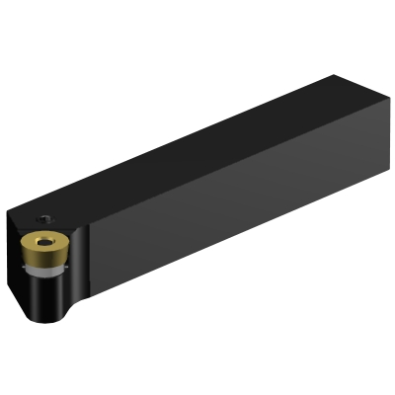  Figure 1 : Outil de tournage envisagé | 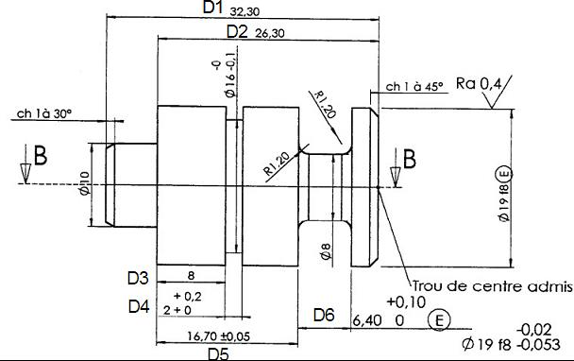  Figure 2 : plan de définition du piston

Bilan énergétique et écologique du procédé/du TP
L’analyse du cycle de vie d’un produit modélise l’impact d’un produit sur l’environnement en prenant en compte toutes ses phases de vie.
Pour construire un modèle de son produit, il est nécessaire de disposer d’informations sur les matériaux le composant : d’où viennent-ils ? Comment ont-ils été produits, avec quels outils ? Quelles matières premières utilisent-ils ? Etc.
Des questions similaires se posent concernant les énergies utilisées, les transports mise en jeu, etc
La première étape d’une analyse du cycle de vie est donc d’inventorier les différents flux engendrés par la fabrication, l’usage et la fin de vie du produit. On parle d’inventaire du cycle de vie (ICV).

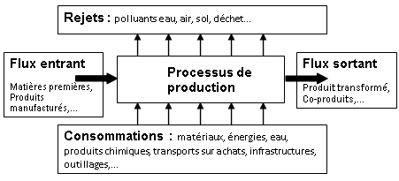
Fig1. Inventaire des flux d’un cycle de production

On se propose ici de réaliser un tel inventaire du process (usinage d’1m² de surface chariotée en finition).
Dans un premier temps, essayer de lister simplement les flux.
Dans un second temps, essayer dans la mesure du possible de quantifier les flux, une discussion avec l’enseignant ou l’assistant ingénieur responsable de la plateforme (Alexandre Zelez) pourra être utile pour récolter certaines informations. Vous pourrez aussi consulter l’ACV proposée sur moodle d’un tour industriel (et critiquer ses hypothèses de calcul par rapport à l’utilisation du tour dans le cadre de la formation dispensée à l’INSA de Lyon).

Nature du flux | Quantification
Flux entrant
Flux Sortant
Rejets
Consommations

https://physique.ensc-rennes.fr/erreur_incertitude.php
Page moodle : 2.2 modélisation des défauts d’ordre 3
Page moodle : 2.2 modélisation des défauts d’ordre 3 - Rtth1 : Cas d’un angle de direction d’arrête secondaire κ’ important - Rtth2 : Cas d’un angle de direction d’arête secondaire κ’ faible
Manuel du logiciel Bilan Produit de l’ADEME
Manuel du logiciel Bilan Produit de l’ADEME

